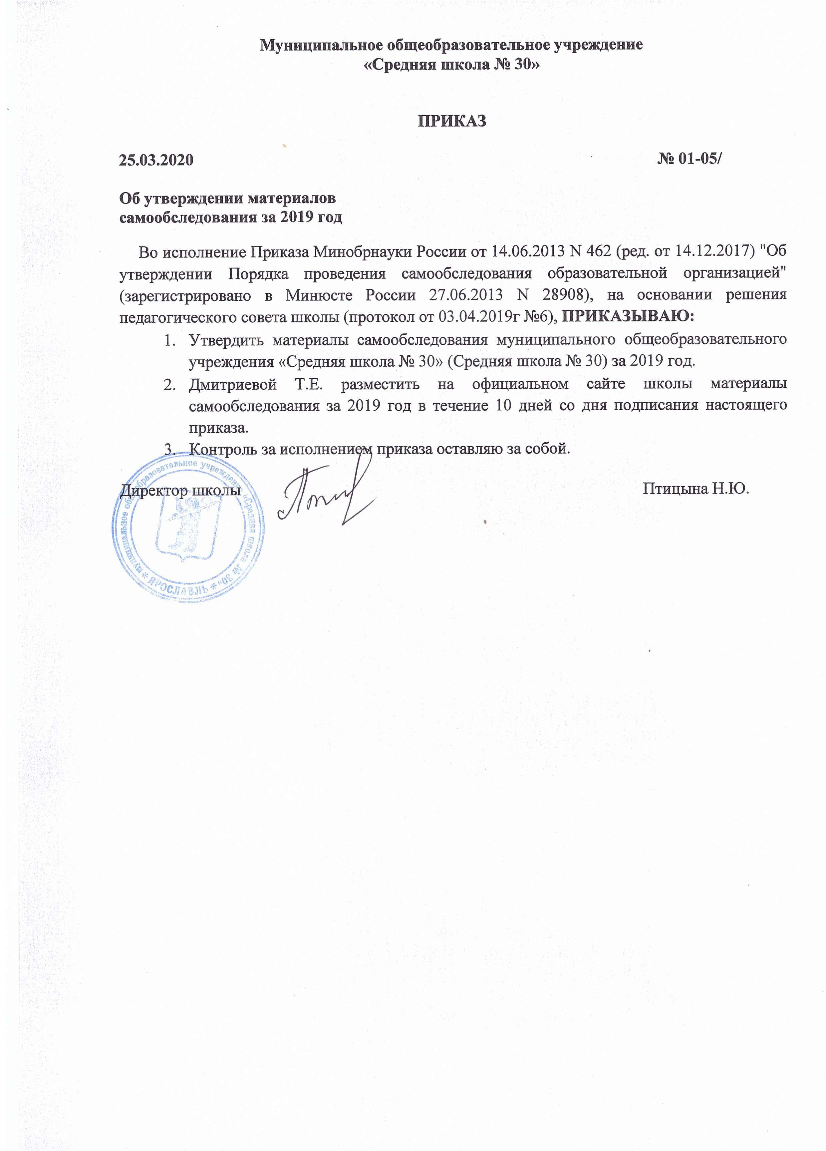

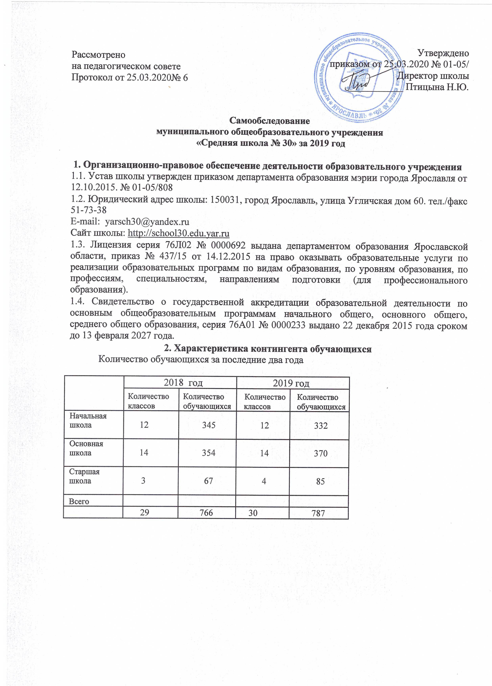

3.Кадровый состав
В школе работают 48 учителей, их них: 1 - Заслуженных учителя РФ, 8 - человек награждены значком «Отличник народного просвещения», 3 - имеют нагрудный знак «Почетный работник общего образования РФ», 3 - награждены Грамотой Министерства образования и науки, 12- грамотами департамента образования Ярославской области. Аттестованы на высшую и первую квалификационную категорию 74 % педагогов, доля молодых специалистов составляет 21 %, прошли повышение квалификации 100% педагогов. Учителя школы-участники профессиональных, интеллектуальных и творческих конкурсов, члены городского клуба победителей и финалистов муниципальных конкурсов профессионального мастерства «Призвание».

- Результаты образовательной деятельности

БУП 2004 реализовывался в 10-11 классах, ФГОС НОО в 1-4-х классах, ФГОС ООО в 5-9 классах.
Уровень начального общего образования
Новые принципы и формы организации образовательных отношений заложены как в развивающей образовательной системе, так и в традиционной, которая представлена в нашей школе следующими моделями начального образования: «Школа России», «Начальная школа XXI века».
Уровень основного общего образования
Особенностями обучения на уровне основного общего образования являются:
- Изучение информатики с 5 класса.
- Изучение второго иностранного языка (немецкий язык) в 6-7 классах.
- Духовно-нравственное воспитание через курс «Искусство» (5-9 классы).
- Изучение предмета «Черчение» (в 8 классах).

Результаты учебной деятельности по школе за 2019 год

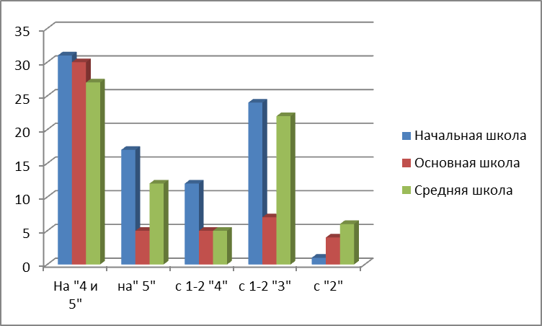

Успеваемость учащихся 2-4 классов за 2019 год

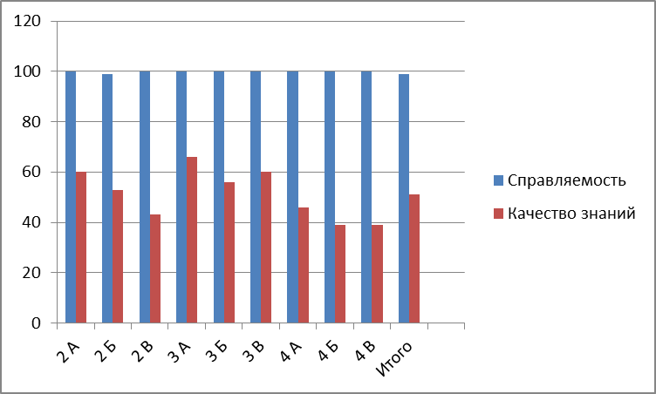

Успеваемость учащихся 5-11 классов за 2019 год

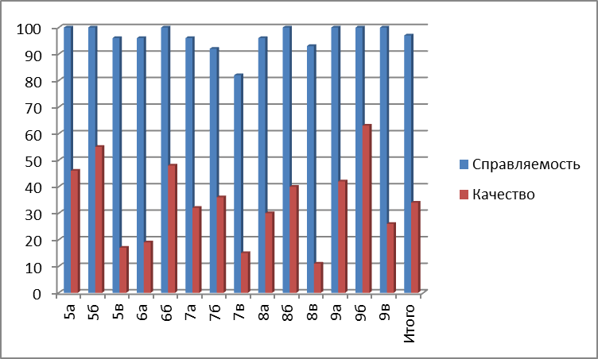

Успеваемость учащихся 10-11 классов за 2019 год

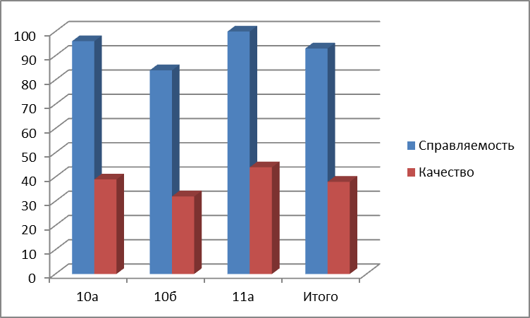

В начальной школе качество обучения составило 30%, что на 3% ниже, по сравнению с прошлым годом, с тройками закончили 18% учеников, из них с одной-двумя тройками закончили 27%. На отлично закончили 6%. Успешность усвоения программы – 99,%.

  - основной школе качество обучения составило 34%, что на 1% ниже, чем в прошлом году, с тройками закончили 61,4% учеников, из них с одной-двумя тройками закончили 7,3%. Успешность усвоения программы – 96,5%.

  - средней школе качество обучения выросло на 10% по сравнению с прошлым учебным годом и составило 38,2%, с тройками закончили 55,2% учеников, из них с одной-двумя тройками закончили 22,4%.Успешность усвоения программы – 93,3%.

Более 10 % обучающихся имеют 1-2 «4» или «3», следовательно, есть возможность роста качества знаний.

В 2018-2019 году 42 человек со 2 по 10 класс награждены Похвальными листами «За отличные успехи в учении».

Результаты ВПР в 4-6 классах

На основании приказа Федеральной службы по надзору в сфере образования и науки (Рособрнадзор) от 29.01. 2019 N 84 «О проведении мониторинга качества образования в 2019 году» в школе проведены Всероссийские проверочные работы для обучающихся 4- 6 классов по учебным предметам «Русский язык», «Математика», «Окружающий мир», «История», «Биология», «Географии», «Обществознанию». Вся процедура проведения ВПР соответствовала рекомендациям по проведению.

- сроки, установленные Министерством образования РФ, получены соответствующие ключи для входа в систему СтатГрад, материалы для проведения ВПР, проведены работы и загружены результаты. Нарушений в ходе проведения ВПР не выявлено.

Статистика по отметкам в сравнении ЯО – Ярославль - школа

(Группы/значения групп в %) 4 классы
 | Русский язык |  |  |  | Математика |  |  |  | Окружающий мир
 | 2 | 3 | 4 | 5 | 2 | 3 | 4 | 5 | 2 | 3 | 4 | 5
ЯО | 3.9 | 25 | 49.8 | 21.3 | 1,7 | 15.6 | 43.6 | 39 | 0.55 | 17.8 | 56.1 | 25.5
Ярославль | 3.9 | 22.8 | 49.7 | 23.5 | 1,3 | 13.2 | 42.9 | 42.6 | 0.66 | 15.9 | 55.1 | 28.4
школа | 6.1 | 29.3 | 45.1 | 19.5 | 2,4 | 12,2 | 42,7 | 42,7 | 1.2 | 20.5 | 61.4 | 16.9

Статистика по отметкам в сравнении ЯО – Ярославль - школа

(Группы/значения групп в %) 5 классы
 | Русский язык |  |  |  | Математика |  |  |  | История |  |  |  | Биология
 | 2 | 3 | 4 | 5 | 2 | 3 | 4 | 5 | 2 | 3 | 4 | 5 | 2 | 3 |  | 4 | 5
ЯО | 17.5 | 34.9 | 34.2 | 13.4 | 12.8 | 31.8 | 32.5 | 22.9 | 11.2 | 44.8 | 31.5 | 12.5 | 2,5 | 37,6 |  | 48,1 | 11,8
Ярославль | 17.3 | 35.4 | 34 | 13.2 | 13.1 | 31.4 | 32.4 | 23.2 | 11.5 | 43.9 | 31.2 | 13.4 | 2,5 | 36,4 |  | 49,3 | 11,8
школа | 18.9 | 29.7 | 37.8 | 13.5 | 17.6 | 31.1 | 31.1 | 20.3 | 2.5 | 52.5 | 32.5 | 12.5 | 2,6 | 48,7 |  | 43,6 | 5,1

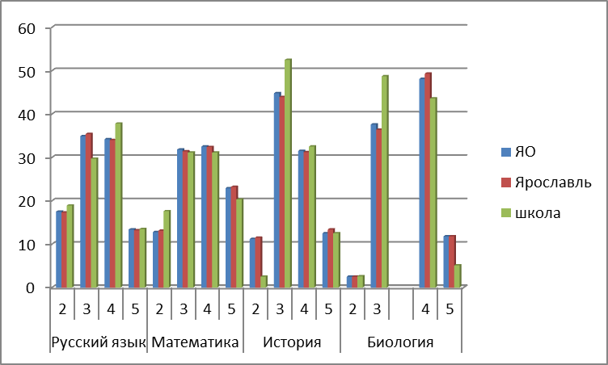

Статистика по отметкам в сравнении ЯО – Ярославль - школа

(Группы/значения групп в %) 6 классы
 | Русский язык |  |  |  | Математика |  |  |  | История
 | 2 | 3 | 4 | 5 | 2 | 3 | 4 | 5 | 2 | 3 | 4 | 5
ЯО | 21.5 | 39.4 | 31.3 | 7.8 | 14.6 | 37.3 | 38.3 | 9.8 | 7.5 | 37 | 38.9 | 16.6
Ярославль | 20.5 | 38.7 | 31.3 | 9.5 | 13.8 | 34.1 | 40.7 | 11.3 | 7 | 34.6 | 39.9 | 18.5
школа | 33.3 | 52.1 | 14.6 | 0 | 27.1 | 52.1 | 12.5 | 8.3 | 0 | 59.2 | 32.7 | 8.2

 | Биология |  |  |  | География |  |  |  | Обществознание
 | 2 | 3 | 4 | 5 | 2 | 3 | 4 | 5 | 2 | 3 | 4 | 5
ЯО | 7.1 | 38 | 43.4 | 11.5 | 2.5 | 40.9 | 46.8 | 9.8 | 6.9 | 40.5 | 39.1 | 13.5
Ярославль | 6 | 35.3 | 45.4 | 13.3 | 2.4 | 38.5 | 48 | 11 | 7.1 | 38.2 | 39.7 | 15
школа | 28.3 | 45.7 | 26.1 | 0 | 4.2 | 60.4 | 33.3 | 2.1 | 4.4 | 51.1 | 31.1 | 13.3

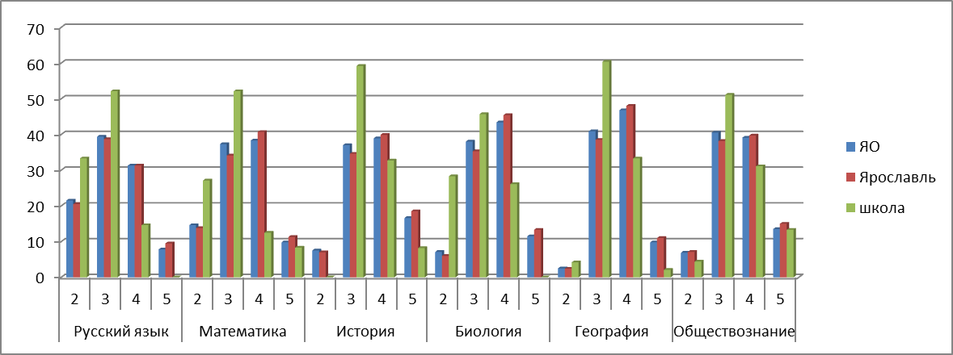

Результаты государственной итоговой аттестации

Государственная итоговая аттестация представляет собой форму оценки степени и уровня освоения выпускниками образовательной программы основного и среднего общего образования. Итоговая аттестация проводится на основе принципов объективности и независимости оценки качества подготовки школьников.

  - целью повышения качества подготовки выпускников 9, 11 классов к ГИА с начала учебного года проводилась совместная работа администрации школы и учителей по совершенствованию учебного процесса с учетом результатов ЕГЭ и ОГЭ прошлых лет, ежемесячно проводились тренировочные работы в формате ЕГЭ и ОГЭ.

Выпускники основной школы в 2019 году для получения аттестата сдавали 2 обязательных экзамена: русский язык и математику и 2 обязательных экзамена на добровольной основе по своему выбору.
Выпускники средней школы в 2019 году для получения аттестата сдавали 2 обязательных экзамена: русский язык и математику на базовом или профильном уровнях по своему выбору.

Для качественной подготовки к ГИА в 2018 – 2019 учебном году в школе:

- Обеспечены условия для повышения качества подготовки выпускников через реализацию планов администрации и педагогов подготовки к ЕГЭ и ОГЭ.

- Обеспечены условия для организации профильной подготовки и профессионального самоопределения выпускников.

- Обеспечены условия для осознанного выбора экзаменов в форме ЕГЭ в зависимости от уровня подготовленности и намерений в отношении продолжения образования в вузах.

- Обеспечено повышение уровня профессиональной компетентности педагогов в вопросах практической подготовки обучающихся к ОГЭ и ЕГЭ по предметам.

    - государственной итоговой аттестации в 2019 году были допущены все выпускники

- и 11 классов. Успешно прошли и получили аттестат об основном общем образовании 62 выпускника, что составляет соответственно 98,4 % от числа выпускников, допущенных до итоговой аттестации. Аттестат с отличием получил 3 выпускников (4,8%). 20 награждены Похвальными грамотами «За особые успехи в изучении отдельных предметов». Успешно прошли и получили аттестат о среднем общем образовании 25 выпускников, что составляет соответственно 100% от числа выпускников, допущенных до итоговой аттестации. Аттестат с отличием и медаль «За особые успехи в учении» получили 2 выпускницы (8%) и 4 выпускницы (16 %), награждены премий мэра города Ярославля «За особые успехи в учении». 12 выпускников награждены Похвальными грамотами «За особые успехи в изучении отдельных предметов».

Результаты ЕГЭ 2019

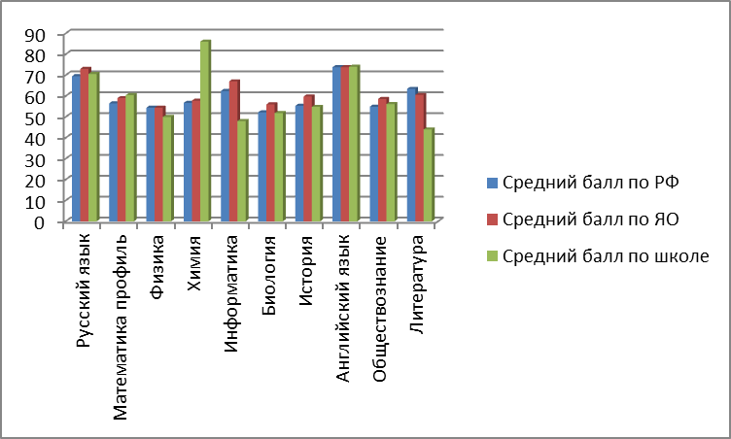

Качество результатов ЕГЭ 2019 по школе

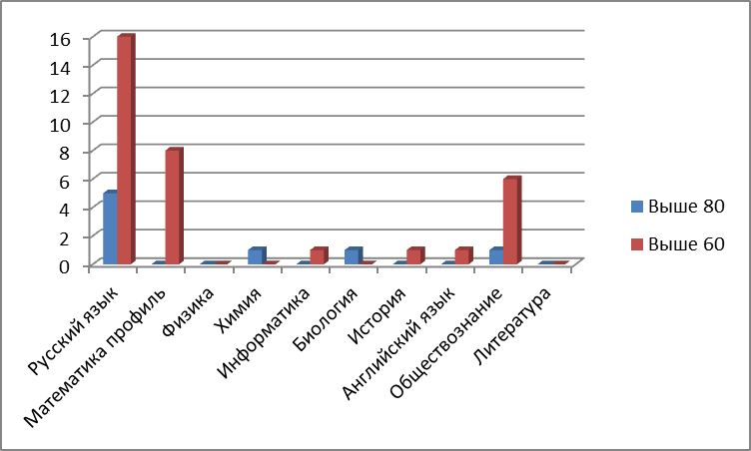

На диаграмме представлены проценты от количества выпускников, сдававших данный предмет и получивших результаты выше 60 и 80 баллов.

Результаты ОГЭ 2019

Средние баллы ОГЭ по школе в 2019 году в сравнении
с максимально возможными баллами.

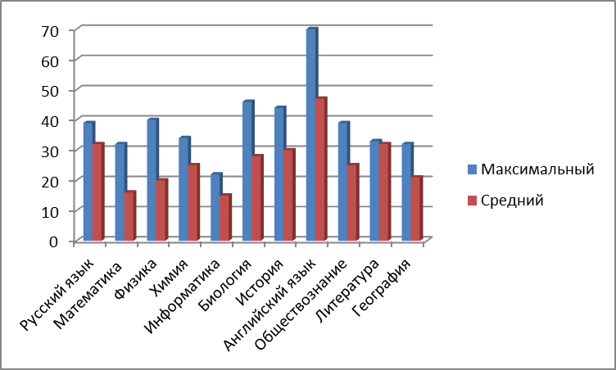


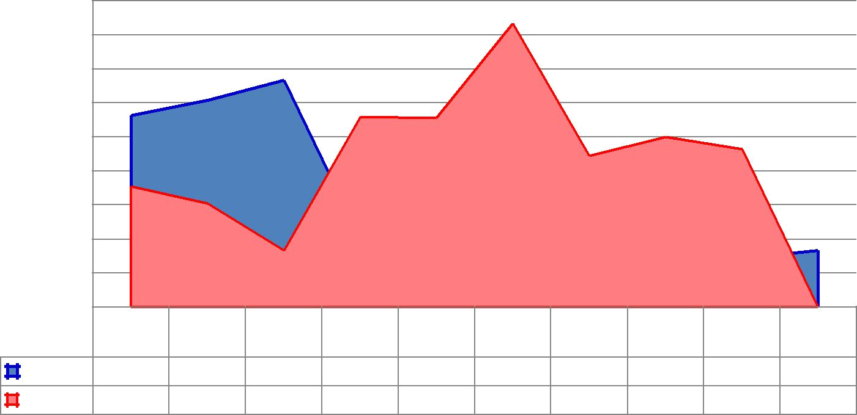

Оценки, полученные на ГИА-9 в 2019

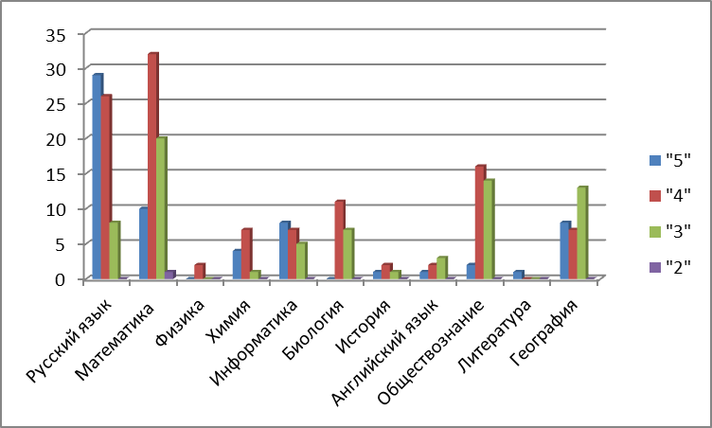

Анализ трудоустройства выпускников 11-х классов

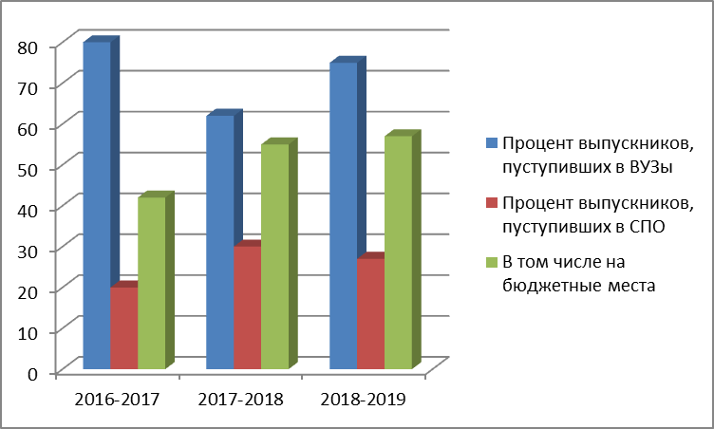

Ежегодно ученики школы являются победителями и призерами регионального уровня Всероссийских конкурсов и олимпиад «Русский медвежонок», «Кенгуру», «КИТ», «Астра», «Британский бульдог», «Пегас», «Золотое руно», «Чип». Пятый год учащиеся школы принимают активное участие в различных олимпиадах на образовательной платформе «Учи.ру», которые помогают развивать нестандартное мышление, ИКТ-технологии и в интерактивной форме осваивать школьные знания.

Итоги олимпиады по предметам олимпиады младших школьников
за последние три года

Предмет | Школьный этап |  |  |  |  |  | Муниципальный этап
Предмет | Участников всего |  |  | Заняли места |  |  | Участников всего |  |  | Заняли места
Предмет | 16-17 | 17-18 | 18-19 | 16-17 | 17-18 | 18-19 | 16-17 | 17-18 | 18-19 | 16-17 | 17-18 | 18-19
Русский язык и литературное чтение | 15 | 15 | 15 | 3 | 3 | 3 | 3 | 3 | 3 | - | - | -
Математика | 15 | 15 | 15 | 3 | 3 | 3 | 3 | 3 | 3 | - | - | 1
Окружающий мир | 15 | 15 | 15 | 3 | 3 | 3 | 3 | 3 | 3 | 1 | 1 | -
Английский язык | 10 | 10 | 10 | 2 | 2 | 2 | 3 | 3 | 3 | - | 1 | -

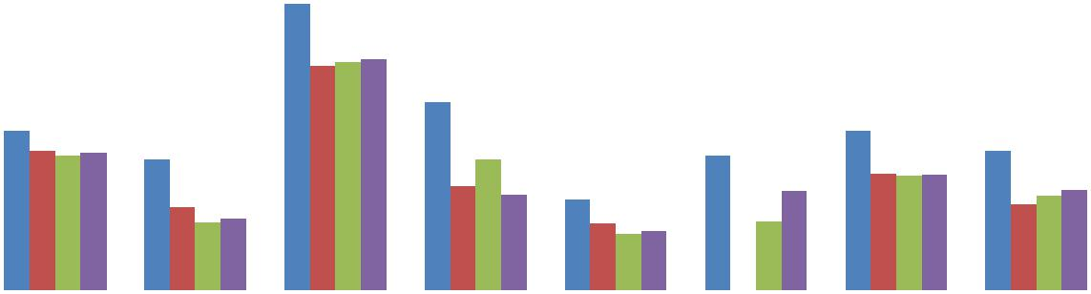

Интеллектуальные конкурсы

Название конкурса | Учебный год
Название конкурса | 2017-2018 |  |  |  |  | 2018-2019
Название конкурса | Участники | Победители, призеры школьный уровень | Победители, призеры муниципальный уровень | Победители, призеры региональный уровень | Победители, призеры всероссийский уровень | Участники | Победители, призеры школьный уровень | Победители, призеры муниципальный уровень | Победители, призеры региональный уровень | Победители, призеры всероссийский уровень
«Золотое Руно» | 61 |  |  |  |  | 163
Математика «Кенгуру-математика для всех» | 135 | 6 |  |  |  | 115 | 8 |  |  | 1
Математика «Кенгуру-выпускникам» | 40 |  |  |  |  | 49
Русский язык  «Русский медвежонок» | 149 | 7 |  |  |  | 114 | 8
Иностранный язык  «Английский бульдог» | 31 |  |  |  |  | 42
Окружающий мир «Чип» | 93 |  |  |  |  | 95
Окружающий мир, биология, химия, география, физика «Астра» | 127 | 3 | 1 |  |  | 92 | 3 |  | 1
Литература «Пегас» | 81 | 3 |  |  |  | 86
Информатика и икт «Кит» | 31 | 4 |  |  |  | 79 | 7 |  |  | 1
Всероссийский полиатлон-мониторинг «Политоринг» | 123 |  |  |  |  | 212
Всероссийская онлайн-олимпиада Учи.ру по окружающему миру «Заврики» | 10 |  |  |  |  | 15 |  |  |  | 5
Всероссийская онлайн-олимпиада по математике «Заврики» | 15 |  |  |  |  | 30 |  |  |  | 9
Всероссийская онлайн-олимпиада по русскому языку «Заврики» | 10 |  |  |  |  | 10 |  |  |  | 4
Всероссийская онлайн-олимпиада по программированию «Заврики» | 10 |  |  |  |  | 14 |  |  |  | 1
Вторая международная онлайн-олимпиада по математике «BRICSMath» | 10 |  |  |  |  | 12 |  |  |  | 2
Всероссийской дистанционной мультиолимпиады-марафона «Муравейник-2019» | 21 |  |  | 3 |  | 17 |  |  |  | 3
 | 947 | 23 | 1 | 3 |  | 1145 | 26 |  | 1 | 26

Городские, областные конкурсы.
Название конкурса | Учебный год
Название конкурса | 2017-2018 |  |  |  |  | 2018-2019
Название конкурса | Участники | Победители, призеры школьный уровень | Победители, призеры муниципальный уровень | Победители, призеры региональный уровень | Победители, призеры всероссийский уровень | Участники | Победители, призеры школьный уровень | Победители, призеры муниципальный уровень | Победители, призеры региональный уровень | Победители, призеры всероссийский уровень
Городской конкурс- выставка  декоративно-прикладного творчества «Новогодний и рождественский сувенир» | 1 |  | 1 |  |  | 3 |  | 3
Городской фестиваль-конкурс "Есть такая профессия-Родину защищать" | 3 |  | 1 |  |  | 12 |  | 12
Городская интеллектуальная игра "Big Brain" |  |  |  |  |  | 6
Городской конкурс-выставка декоративно-прикладного творчества "Цветочная карусель". | 2 |  | 1 |  |  | 1 |  | 1
Городской конкурс "Энциклопедия профессий" | 1 |  | 1 |  |  | 1 |  | 1
Областной смотр-конкурс детского технического и прикладного творчества, посвященного 100-летию дополнительного образования детей в России | 1 |  |  | 1
Городские соревнования по быстрым шахматам "Ход конем" |  |  |  |  |  | 3
 | 8 |  | 4 | 1 |  | 26 |  | 17

Благотворительные акции
Название акции | Учебный год
Название акции | 2018 | 2019
Участие в благотворительной акции в помощь бездомным животным "Рука помощи" совместно с МУК "ЦСБД г. Ярославля" | 33 | 120
Участие в благотворительной осенней ярмарке «Чудо с грядки» для приюта для бездомных животных "Вита". | 375 | 412
Участие в благотворительной акции в помощь приюту «ЯрКот» |  | 33
Участие в акции по сбору батареек «Батарейки могут быть переработаны» |  | 600
Участие в благотворительной акции «Добрые крышечки» |  | 95
 | 408 | 1260

5.Внеурочная деятельность
Внеурочная деятельность для учащихся 1-4-х классов проводилась по 5 направлениям:
- духовно-нравственное («Мы - читатели», «Мы – ярославичи», «Праздники, традиции и ремесла народов России»),
- социальное («Мир моих достижений», «Юный артист», «Любители театра», «Умелые ручки», «Я – пешеход и пассажир»),
- общеинтеллектуальное («Клуб юных знатоков», «Занимательная математика», «В мире информатики», «Учусь создавать проекты»),
- общекультурное («Разговор о правильном питании»),
- спортивно-оздоровительное («Спортивные игры», «В мире шахмат»).
Внеурочная деятельность для учащихся 5-9-х классов проводилась по 5 направлениям:
- духовно-нравственное (5 класс - «Мы коллектив», 6 класс - «Самый классный класс», 7 класс – «Юные Ярославцы», 8 класс – «Мы путешественники», 9 класс – «Отличный коллектив»),
- социальное (5 класс - «Новичок в средней школе», «Я лидер», 6 класс – «Тропинка к своему Я», «Я в мире профессий», 7 класс - «Тропинка к своему Я», «Я гражданин», 8 класс - «Тропинка к своему Я», 9 класс – «Мой выбор»),
- общеинтеллектуальное (5 класс - «Головоломки русского языка», «Занимательная математика», «Основы учебной деятельности», «Исторический английский», 6 класс – «Новый взгляд на английский», «Основы учебной деятельности», «Занимательный русский язык», «Юный математик», 7 класс – «Физика вокруг нас», «Основы исследовательской деятельности», «Нестандартная математика», «Просто и занимательно о русском языке», 8 класс – «Риторика», «Знатоки математики», «В мире проектов по технологии», «Программирование», «Занимательный английский», «За страницами учебника «Английский язык», «Занимательная химия», 9 класс – «Моя родина Россия», «Избранные вопросы биологии», «Экспериментаторы», «Избранные вопросы информатики», «Английский в грамматике», «Общаемся по-английски», «Химия в задачах»),
- общекультурное (5 класс - «Путешествие в мир музыки», «Ручные работы», «Добро пожаловать в музей», 6 класс – «Земля – наш дом», 7 класс – «Тропа исследователей: природа вокруг нас», «Занимательный английский», «Мастерица», 8 класс – «История в лицах», 9 класс – «Литературная гостиная»),
- спортивно-оздоровительное (5 класс - «Баскетбол», 6 класс - «Основы футбола для начинающих», 7 класс – «Волейбол», 8 класс – «Футбол», 9 класс – «Общая физическая подготовка»).
Внеурочная деятельность – это возможность для индивидуализации работы как с сильными, так и со слабыми детьми. В настоящее время внеурочная деятельность тесно взаимодействует с проектной деятельностью.

- Результаты воспитательной работы
Целью воспитательной работы школы в соответствии с образовательной программой является: формирование первоначальных представлений о базовых национальных российских ценностях (начальная школа) и их сознательного принятия (основная и средняя школа), а также формирование социально-активной личности, раскрытие, развитие и реализация творческих способностей учащихся, социализация и адаптация учащихся в обществе на основе самоуправления.
Основной задачей воспитания являлось осуществление системы мероприятий по воспитанию детей, основанной на принципах социального партнерства и общественного характера соуправления.
Одним из приоритетных направлений воспитательной системы школы является духовно-нравственное воспитание, развитие творческих и интеллектуальных способностей учащихся. Для решения этих задач в школе работает Совет обучающихся. Основная задача Совета – организация школьных мероприятий, что способствует воспитанию общественной активности, развивает лидерские качества личности и их коммуникативные способности.
Основные мероприятия, организованные в 2019 году: концерт 8 Марта, Выездные концертные бригады ко Дню победы, День здоровья, осенняя благотворительная ярмарка «Чудо с грядки», общешкольная акция по сбору макулатуры и батареек, Новогодний праздник для учащихся начальных классов; Посвящение в ученики.
В 2019 году совместная деятельность педагогов, детей, их родителей, была разделена на несколько тематических периодов:
• «1000 добрых дел» (ключевые дела: ярмарка кружков, КТД «День учителя», общешкольный спортивный праздник «Веселые старты»).
• «Откроем сердце для добра» (ключевые дела: КТД «Новогодняя биржа труда», Новогодние праздники «Новогодний сувенир», осенняя благотворительная ярмарка «Чудо с грядки»)
• «РВС – России верные сыны» (ключевые дела: встреча с ветеранами войн и курсантами военных училищ, экскурсия в воинскую часть, возложение цветов на ВМК 15 и 23 февраля, историческая неделя, неделя, посвященная 74-летию победы в ВОв «Благодарные наследники победы»)
• «В страну знаний» (ключевые дела: сюжетно-ролевая игра «Солнечный город», посвященная городу Ярославлю, День ярославских музеев, XIV школьная научно-практическая конференция для 4-11 классов)
• «Семь-Я» (ключевые дела: тематический день школьной столовой, Родительский день в школе, традиционная церемония награждения «Гордость школы»)
• «Вот и стали мы на год взрослей» (ключевые дела: КТД «Последний звонок», месячник экскурсионно-краеведческой работы, праздники и выпускные вечера, посвященные окончанию учебного года).
Одним из важнейших направлений воспитательной работы в школе является патриотическое воспитание. Организация и проведение мероприятий, имеющих патриотическую направленность, способствует формированию гражданской позиции, воспитывает чувство любви и уважения к своей стране, её истории и традициям.
В рамках месячника гражданско-патриотического воспитания проведены классные часы, посвященные Дню защитника Отечества, спортивные конкурсы в начальных и средних классах, конкурсы рисунков.
Учащиеся школы принимали активное участие в городских мероприятиях патриотической направленности:
- митинг, посвященный 77-ой годовщине начала блокады на территории мемориала «Детям блокадного Ленинграда» (участники),
- участие в соревнованиях «Призывники России» и игре «Победа»,
- торжественное открытие несения Почетного караула на Посту № 1 у Вечного огня славы города Ярославля (участие, исполнение Гимна Поста), - Несение Почетного караула на Посту № 1 (осень, весна),
- городской урок памяти жертв политических репрессий (участие в качестве зрителей),
- участие в торжественных мероприятиях в Дни воинской славы и памятные деты России, посвященные Дню Героев Отечества (День Неизвестного солдата, День Героев Отечества),
- митинг и возложение цветов к Мемориалу Славы на воинском кладбище, посвященном Дню Героев Отечества (участие), 23 февраля и 9 мая,
- торжественное мероприятие «Дорогой памяти» - Шествие к памятнику «Детям блокадного Ленинграда» и митинг, посвященный 74-ей годовщине снятия блокады Ленинграда,
- участие в городском уроке мужества, посвященном дню памяти о россиянах, исполнявших служебный долг за пределами Отечества,
- возложение цветов к мемориалу славы на воинском кладбище и митинг, посвященный Дню защитника Отечества,
- городской урок мужества, посвященный Дню Победы «В едином строю»,
- выездные концертные бригады,
- легкоатлетическая эстафета, посвященная Дню Победы советского народа в Великой Отечественной войне 1941-1945 г.г.,
- шествие к Вечному огню и митинг школьников г. Ярославля, посвященный Дню Победы и выступление на митинге,
- участие в Параде Победы на Советской площади,
- участие в Шествии «Бессмертный полк»,
- участие в региональных, всероссийских соревнованиях по морскому многоборью.
В 2019 году в школе функционировали классы кадетской направленности «Юные моряки». Кадетские группы в 2019 году действовали на базе 5 В, 6 А, 6 Б, 8 А, 9 В классов. Общая численность кадетов – 72 человека. Учащиеся кадетских групп принимали участие во всех мероприятиях кадетского братства города Ярославля. Партнерство с МОУ ДМЦ им. адмирала Ф.Ф.Ушакова, взаимодействие с ЯРО Движения Поддержки Флота позволяют наполнить занятия глубоким содержанием, интересным общением с офицерами и специалистами и расширяют круг участников мероприятий за счет учащихся других учреждений.
В 2019 году в школе продолжил работу класс «Юные железнодорожники» (7 В класс). Учащиеся изучают основные железнодорожные специальности, порядок обслуживания пассажиров, организацию движения и вождения настоящих пассажирских поездов. В летний период учащиеся данного класса проходили практику на Ярославской детской железной дороге.
Результатом воспитательной работы в 2019 году является результативное участие учащихся школы в ряде областных, региональных и районных мероприятий различной направленности.
Гражданско-патриотическое направление | Профориентация | Спортивно-оздоровительное направление | Творческое направление
1. Несение Вахты памяти на Посту № 1 у Вечного огня славы г. Ярославля (оценка «Отлично») | 1. Городской творческий конкурс «Энциклопедия профессий» (2 место) | 1. Легкоатлетическая эстафета на приз летчика – космонавта В.В. Терешковой (2 место) | 1. Мероприятие для старшеклассников «Старт! Ярославль в школу!» (призеры)
2. Городской фестиваль военно-патриотической песни «Память» (призеры) | 2. Научно-практическая конференция в начальной школе «Первые шаги в науку» (организаторы) | 2. Городской спортивно-развлекательный квест «Энергия молодости в образовании» (организаторы) | 2. Городской фестиваль военно-патриотической песни «Память» (призеры)
3. Городской этап областной детско-юношеской оборонно-спортивной игры «Победа» (2 место в индивидуальном зачете) |  | 3. Легкоатлетическая эстафета, посвящённая Дню Победы советского народа в Великой Отечественной войне 1941-1945 годов (4 призовое место) | 3. Муниципальный этап всероссийского конкурса юных чтецов «Живая классика 2019» (призеры)
4. Городской фестиваль-конкурс «Есть такая профессия – Родину защищать» (1 место) |  | 4. Муниципальный этап Всероссийских  спортивных игр школьников «Президентские спортивные игры» легкой атлетике (3 место) | 4. Городской фотоконкурс «Весь мир-театр» (3 место)
5. Городское  соревнование  по морскому  многоборью  (2 место в стрельбе из  пневматической винтовки, 1, 2 место КСУ) |  | 5. Участие в  зимнем Фестивале по  Всероссийскому физкультурно-  оздоровительному комплексу  «Готов к труду  и обороне» | 5. Городской конкурс-выставка декоративно-прикладного творчества «Новогодний и рождественский сувенир» (1 место)
6. Городские  соревнования  морскому  многоборью в  ДМЦ им.  Ф.Ф.Ушакова  2 место в  индивидуальном первенстве) |  | 6. VI Ярославский полумарафон "Золотое кольцо" (1 место) | 6. Международный фестиваль ученических спектаклей (3 место)
7. VII Межрегиональных соревнованиях "Юный моряк", посвященных памяти Ф.Ушакова (3 место в командном зачете) |  |  | 7. Городской конкурс художественного творчества «Глагол» (2 место)
8. Городская спартакиада по военно-спортивному многоборью "Призывник России- 2019" ( 4 место, 1 место в личном зачете) |  |  | 8. Всероссийского конкурса сочинений «Мой город- город Трудовой Доблести и Славы» (диплом победителя)
9. Межрегиональный турнир по стрельбе из пневматической винтовки, посвященный памяти Героя Советского Союза Молдагуловой Алии (3 место) |  |  | 9. Региональный этап Всероссийского конкурса сочинений (призер)
В 2019 году функционировал Управляющий совет школы. Было проведено пять заседаний Управляющего совета. На заседаниях рассматривались следующие вопросы:
- утверждение плана работы Управляющего совета на учебный год;
- организация горячего питания в школе;
- охват горячим питанием учащихся средней и старшей школы;
- соблюдение делового стиля одежды;
- создание «Совета отцов»;
- участие школы в губернаторском проекте «Решаем вместе».
В течение учебного года Управляющим советом были проведены следующие рейды:
- соблюдение делового стиля одежды;
- сохранность учебников;
- организация горячего питания и анализ охвата питанием средней и старшей школы.
Расширен круг социальных партнеров. Наши социальные партнеры:
• Муниципальное образовательное учреждение дополнительного образования «Ярославский детский морской центр имени адмирала Ф. Ф. Ушакова»
• Федеральное государственное бюджетное образовательное учреждение высшего образования «Ярославский государственный педагогический университет им. К.Д. Ушинского»
• Открытое акционерное общество «Российские железные дороги» и Ярославская детская железная дорога Северной железной дороги – филиала ОАО "РЖД"
• Муниципальное автономное учреждение дополнительного образования «Детская школа искусств имени Л.В. Собинова»
• Отдел полиции патрульно-постовой службы при УВД города Ярославля
• Муниципальное образовательное учреждение дополнительного образования «Межшкольный учебный центр Кировского и Ленинского районов»
Самым значимым партнером являются родители, являющиеся активными участниками образовательного процесса. Они являются непосредственными организаторами и участниками поездок, экскурсий, спортивных соревнований, праздников. Социальное партнерство проявляет себя в школе в обмене опытом, в совместной реализации проектов и социальных инициатив, в сохранении традиций, в совершенствовании образовательной среды школы. Эта деятельность расширяет круг общения всех участников образовательного процесса, позволяет учащимся получить социальный опыт, что способствует формированию их мировоззрения.
В школе создан Совет по профилактике правонарушений, проводятся месячники по профилактике правонарушений с участием представителей ОУУП и ПДН, КДН и ЗП. Ведется постоянная работа с учащимися и родителями детей «группы риска».
- Инновационная деятельность.
Школа является муниципальным ресурсным центром по следующим направлениям:
- «Повышение эффективности кадетского образования путем сетевого взаимодействия муниципальных образовательных учреждений»;
- «Создание муниципальной системы сопровождения профессионального самоопределения обучающихся».
- Школьная инфраструктура.

  - школе создана информационная среда, позволяющая педагогам использовать цифровые образовательные ресурсы, 100 % рабочих мест педагогов оснащены компьютерной техникой, 90% - проекционной техникой, в 7 кабинетах установлены интерактивные доски, создана локальная сеть, установлено видеонаблюдение.

 | ПОКАЗАТЕЛИ
 | ДЕЯТЕЛЬНОСТИ ОБЩЕОБРАЗОВАТЕЛЬНОЙ ОРГАНИЗАЦИИ,
 | ПОДЛЕЖАЩЕЙ САМООБСЛЕДОВАНИЮ
 | 2019 год
N п/п | Показатели | Единица
 |  | измерения
1. | Образовательная деятельность
1.1 | Общая численность учащихся | человек | 787
1.2 | Численность учащихся по образовательной программе | человек | 332
 | начального общего образования
1.3 | Численность учащихся по образовательной программе | человек | 370
 | основного общего образования
1.4 | Численность учащихся по образовательной программе | человек | 85
 | среднего общего образования
1.5 | Численность/удельный вес численности учащихся, | человек/% | 230/
 | успевающих на "4" и "5" по результатам промежуточной |  | 31,4%
 | аттестации, в общей численности учащихся
1.6 | Средний балл государственной итоговой аттестации | балл | 32
 | выпускников 9 класса по русскому языку
1.7 | Средний балл государственной итоговой аттестации | балл | 16
 | выпускников 9 класса по математике
1.8 | Средний балл единого государственного экзамена выпускников | балл | 71
 | 11 класса по русскому языку
1.9 | Средний балл единого государственного экзамена выпускников | балл | 60
 | 11 класса по математике |  | профи
 |  |  | ль/
 |  |  | 4
 |  |  | база
1.10 | Численность/удельный вес численности выпускников 9 класса, | человек/% | 0/0
 | получивших неудовлетворительные результаты на
 | государственной итоговой аттестации по русскому языку, в
 | общей численности выпускников 9 класса
1.11 | Численность/удельный вес численности выпускников 9 класса, | человек/% | 1/ 1,6%
 | получивших неудовлетворительные результаты на
 | государственной итоговой аттестации по математике, в общей
 | численности выпускников 9 класса
1.12 | Численность/удельный вес численности выпускников 11 | человек/% | 0/0
 | класса, получивших результаты ниже установленного
 | минимального количества баллов единого государственного
 | экзамена по русскому языку, в общей численности
 | выпускников 11 класса
1.13 | Численность/удельный вес численности выпускников 11 | человек/% | 0/0
 | класса, получивших результаты ниже установленного
 | минимального количества баллов единого государственного
 | экзамена по математике, в общей численности выпускников 11
 | класса
1.14 | Численность/удельный вес численности выпускников 9 класса, | человек/% | 1/ 1,6%
 | не получивших аттестаты об основном общем образовании, в
 | общей численности выпускников 9 класса
1.15 | Численность/удельный вес численности выпускников 11 | человек/% | 0/0
 | класса, не получивших аттестаты о среднем общем
 | образовании, в общей численности выпускников 11 класса
1.16 | Численность/удельный вес численности выпускников 9 класса, | человек/% | 3/ 4,8%
 | получивших аттестаты об основном общем образовании с

 | отличием, в общей численности выпускников 9 класса
1.17 | Численность/удельный вес численности выпускников 11 | человек/% | 2/
 | класса, получивших аттестаты о среднем общем образовании с |  | 8%
 | отличием, в общей численности выпускников 11 класса
1.18 | Численность/удельный вес численности учащихся, принявших | человек/% | 712/
 | участие в различных олимпиадах, смотрах, конкурсах, в общей |  | 97,3%
 | численности учащихся
1.19 | Численность/удельный вес численности учащихся - | человек/% | 45/
 | победителей и призеров олимпиад, смотров, конкурсов, в |  | 6,1%
 | общей численности учащихся, в том числе:
1.19.1 | Регионального уровня | человек/% | 10/1,4%
1.19.2 | Федерального уровня | человек/% | 27/3,7%
1.19.3 | Международного уровня | человек/% | 8/1,1%
1.20 | Численность/удельный вес численности учащихся, | человек/% | 0/0
 | получающих образование с углубленным изучением отдельных
 | учебных предметов, в общей численности учащихся
1.21 | Численность/удельный вес численности учащихся, | человек/% | 0/0
 | получающих образование в рамках профильного обучения, в
 | общей численности учащихся
1.22 | Численность/удельный вес численности обучающихся с | человек/% | 0/0
 | применением дистанционных образовательных технологий,
 | электронного обучения, в общей численности учащихся
1.23 | Численность/удельный вес численности учащихся в рамках | человек/% | 0/0
 | сетевой формы реализации образовательных программ, в
 | общей численности учащихся
1.24 | Общая численность педагогических работников, в том числе: | человек | 45
1.25 | Численность/удельный вес численности педагогических | человек/% | 44/
 | работников, имеющих высшее образование, в общей |  | 97,8%
 | численности педагогических работников
1.26 | Численность/удельный вес численности педагогических | человек/% | 44/
 | работников, имеющих высшее образование педагогической |  | 97,8%
 | направленности (профиля), в общей численности
 | педагогических работников
1.27 | Численность/удельный вес численности педагогических | человек/% | 1/
 | работников, имеющих среднее профессиональное образование, |  | 2,2%
 | в общей численности педагогических работников
1.28 | Численность/удельный вес численности педагогических | человек/% | 1/
 | работников, имеющих среднее профессиональное образование |  | 2,2%
 | педагогической направленности (профиля), в общей
 | численности педагогических работников
1.29 | Численность/удельный вес численности педагогических | человек/% | 26/
 | работников, которым по результатам аттестации присвоена |  | 57,8%
 | квалификационная категория, в общей численности
 | педагогических работников, в том числе:
1.29.1 | Высшая | человек/% | 9/20 %
1.29.2 | Первая | человек/% | 17/37,8%
1.30 | Численность/удельный вес численности педагогических
 | работников в общей численности педагогических работников,
 | педагогический стаж работы которых составляет:
1.30.1 | До 5 лет | человек/% | 11/
 |  |  | 24,4%
1.30.2 | Свыше 30 лет | человек/% | 15/
 |  |  | 33,3%
1.31 | Численность/удельный вес численности педагогических | человек/% | 13/28,9

 | работников в общей численности педагогических работников в |  | %
 | возрасте до 30 лет
1.32 | Численность/удельный вес численности педагогических | человек/% | 12/
 | работников в общей численности педагогических работников в |  | 26,7%
 | возрасте от 55 лет
1.33 | Численность/удельный вес численности педагогических и | человек/% | 39/
 | административно-хозяйственных работников, прошедших за |  | 86,7%
 | последние 5 лет повышение квалификации/профессиональную
 | переподготовку по профилю педагогической деятельности или
 | иной осуществляемой в образовательной организации
 | деятельности, в общей численности педагогических и
 | административно-хозяйственных работников
1.34 | Численность/удельный вес численности педагогических и | человек/% | 41/
 | административно-хозяйственных работников, прошедших |  | 91,1%
 | повышение квалификации по применению в образовательном
 | процессе федеральных государственных образовательных
 | стандартов, в общей численности педагогических и
 | административно-хозяйственных работников
2. | Инфраструктура
2.1 | Количество компьютеров в расчете на одного учащегося | единиц | 0,1
2.2 | Количество экземпляров учебной и учебно-методической | единиц | 33
 | литературы из общего количества единиц хранения
 | библиотечного фонда, состоящих на учете, в расчете на одного
 | учащегося
2.3 | Наличие в образовательной организации системы электронного | да/нет | нет
 | документооборота
2.4 | Наличие читального зала библиотеки, в том числе: | да/нет | да
2.4.1 | С обеспечением возможности работы на стационарных | да/нет | да
 | компьютерах или использования переносных компьютеров
2.4.2 | С медиатекой | да/нет | да
2.4.3 | Оснащенного средствами сканирования и распознавания | да/нет | да
 | текстов
2.4.4 | С выходом в Интернет с компьютеров, расположенных в | да/нет | да
 | помещении библиотеки
2.4.5 | С контролируемой распечаткой бумажных материалов | да/нет | да
2.5 | Численность/удельный вес численности учащихся, которым | человек/% | 787/
 | обеспечена возможность пользоваться широкополосным |  | 100%
 | Интернетом (не менее 2 Мб/с), в общей численности учащихся
2.6 | Общая площадь помещений, в которых осуществляется | кв. м | 6,4
 | образовательная деятельность, в расчете на одного учащегося

Директор школы Н.Ю.Птицына

